Победа деда – моя Победа!

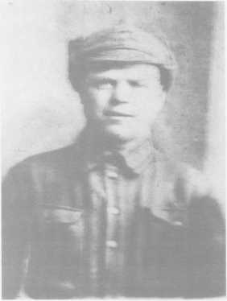
Великая Отечественная война закончилась 70 лет назад, мои сверстники не слышали рёва самолетов и свиста пуль, не видели зарева пожарищ и взрывов бомб, не знали ужасов войны. Мы живём мирно и счастливо: учимся и работаем, радуемся и грустим, мечтаем и дружим... Но бывают минуты, когда с особой остротой понимаешь, что всей нашей жизнью мы обязаны тем, кто сражался за наше светлое будущее. И чем дальше уходят от нас годы войны, тем больше нам хочется узнать о тех, кто дал нам мир, кто не щадил своей жизни в боях за наше счастье и свободу.
О войне мое поколение знает только из книг, кинофильмов, спектаклей. Но главное — рассказы ветеранов. Они, как живой родник, питают нашу благодарную память. В каждой семье есть своя маленькая история войны, и мы должны как можно больше узнать о подвиге наших дедов и прадедов - славных защитников Родины!
Мой прапрадед Иван Иванович Матвеев родился в 1909 году в селе Мишенское Белёвского района Тульской области в семье крестьянина. Со слов моей прабабушки (его дочери) Деминой Марии Ивановны, мне известно, что отец Ивана Ивановича умер рано, детей в семье было много, растила их мать. Учился Иван Иванович в Мишенской школе. Работал сначала бригадиром полеводческой бригады, а перед началом войны был председателем колхоза.
22 июня 1941 года, в первый день Великой Отечественной войны, мой прапрадед был призван в армию.
С июня 1941 года по 27 апреля 1944 года Иван Иванович сражался на Западном фронте, с 27 апреля 1944 года - на 3-м Белорусском фронте. Он был неоднократно ранен, а за мужество и воинскую доблесть мой прапрадед Иван Иванович Матвеев награждён орденами Красной звезды, Красного знамени, Отечественной войны второй степени.
В наступательных боях при прорыве сильно укреплённой и глубоко эшелонированной обороны противника у границы Восточной Пруссии майор Матвеев И.И. показал мастерство и умение в управлении батальоном в бою. Отражая ожесточенные контратаки противника на реке Ширвиндта, мой прапрадед мастерски расставил боевые средства батальона, во время боя отразил три контратаки противника. В этом бою его батальон уничтожил 7 пулемётных точек и 79 немецких солдат и офицеров. Противник, понеся большие потери в живой силе, вынужден был отступить.
При отражении третьей контратаки противника, когда командование рот выбыло из строя, комбат Матвеев И.И. лично руководил стрелковыми ротами. В этом бою, 16 октября 1944 года, был тяжело ранен, но продолжал управлять подразделениями и только по приказу вышел с поля боя.
Мой прапрадед Матвеев Иван Иванович 17 марта 1945 года погиб в бою под Кенисбергом, ныне город Мамонов Багратионского района Калининградской области, не дожив до Великой Победы 2 месяца...

Пока мы помним ушедших от нас, жива связь поколений. А значит - жива Россия!
Пожалуй, нет в нашей стране ни одной семьи, в чью судьбу безжалостно не ворвалась война.
Вот и в моей семье есть свой Герой Великой Отечественной войны. И я буду всегда помнить и гордиться своим бесстрашным прапрадедушкой Иваном Ивановичем Матвеевым, а ещё буду учиться у него любви к Родине, смелости, упорству, трудолюбию.

Музалевская Анастасия,
учащаяся МБОУ "СОШ №4 г.Белёва Тульской области

апрель 2015 года



